**ĐẠI HỌC ĐÀ NẴNG**

**TRƯỜNG ĐẠI HỌC KINH TẾ**

**HỌC PHẦN: PHÂN TÍCH VÀ THIẾT KẾ HỆ THỐNG THÔNG TIN**



**BÁO CÁO BÀI TẬP NHÓM**

**Đơn vị nghiên cứu và phân tích:** Quán Cafe & Trà sữa BandB

**Lớp:**            46k14

**Nhóm thực hiện:**        Nhóm 46K14.09

**Thành viên:**

Lê Quốc *(Leader)*

Nguyễn Ngọc Bạch Ni

Nguyễn Thảo Huyền

Phùng Đức Trí

**Giảng viên hướng dẫn:** Thạc Sĩ – Cao Thị Nhâm

# Mục lục:

Mục lục: 2

PHÂN TÍCH HỆ THỐNG QUẢN LÝ NHÂN SỰ QUÁN CAFE 2

1 Tổng quan về hệ thống: 3

1.1. Giới thiệu về hệ thống quản lý nhân sự dành cho quán cafe: 3

a. Giới thiệu chung nề : 3

b. Module ứng dụng: 3

1.2. Sơ đồ luồng của hệ thống: 4

2. Yêu cầu chức năng: 5

2.1. Sơ đồ Use case tổng quát: 5

2.2. Sơ đồ hoạt động: 7

2.3. Mô tả chi tiết các use case: 12

a. Use case - Đăng nhập hệ thống: 12

b. Use case - Chỉnh sửa ca làm: 13

c. Use case - Tạo bảng chấm công: 14

d. Kiểm tra nhân sự: 15

e. Use case - Kiểm tra và phân công ca làm 16

f. Use case - Điền lịch làm 17

g. Use case - Cung cấp tài khoản 18

3. Yêu cầu phi chức năng: 20

3.1. Yêu cầu về giao diện người dùng: 20

3.2. Yêu cầu tốc độ xử lý: 20

3.3. Yêu cầu về bảo mật: 20

# PHÂN TÍCH HỆ THỐNG QUẢN LÝ NHÂN SỰ QUÁN CAFE

# 1 Tổng quan về hệ thống:

## 1.1. Giới thiệu về hệ thống quản lý nhân sự dành cho quán cafe:

### a. Giới thiệu chung nề :

Đây là một hệ thống quản lý nhân sự dành cho những quán cafe vừa và nhỏ được xây dựng và phát triển trên nền tảng web dành cho nhiều hệ điều hành khác nhau

**Hệ thống cung cấp cho người dùng các chức năng nổi bật sau:**

- Có thể sắp xếp ca làm bằng cách thủ công hoặc tự động.

- Dễ dàng chỉnh sửa ca làm.

- Quản lý được thông tin.

- Quản lý được giờ làm, lương, ca làm.

- Duyệt những yêu cầu từ xa, nhanh chóng và dễ dàng.

- Hỗ trợ xem thông tin: ca làm, giờ làm, tiền lương.

- Hỗ trợ thay đổi ca làm, lịch làm hằng tuần.

**Đối tượng người dùng chính:**

- Người dùng cuối: là quản lý cửa hàng, nhân sự tại cửa hàng.

- Người quản trị hệ thống: người cài đặt và hướng dẫn hệ thống đến cửa hàng.

### b. Module ứng dụng:

**Các tính năng của hệ thống:**

|  |  |  |
| --- | --- | --- |
| **STT** | **Module** | **Mô tả** |
| 1 | Đặng nhập hệ thống | Hệ thống đăng nhập tài khoản cho phép người dùng nhập mật và tên tài khoản để truy cập hệ thống với chức năng dành cho từng. |
| 2 | Chỉnh sửa ca làm | Cho phép quản lý chỉnh sửa, thay đổi ca làm việc của toàn bộ nhân viên trong cửa hàng. |
| 3 | Tạo bảng chấm công | Hệ thống dựa trên ca làm được phân công để tạo bảng chấm công cho từng nhân viên. |
| 4 | Kiểm tra nhân sự | Hệ thống tạo ra giao diện giúp cho quản lý cửa hàng có thể xem toàn bộ thông tin về nhân sự của mình và có thể thay đổi chỉnh sửa tùy vào nhu cầu |
| 5 | Kiểm tra và phân công ca làm | Hệ thống cho phép quản lý có thể xem được toàn bộ thời gian rảnh trong từng ngày, từng tuần của mỗi nhân viên và phân chi ca cho từng nhân viên. |
| 6 | Điền lịch làm | Cung cấp một giao diện cho đối tượng người dùng là nhân viên, cho phép họ có thể điền hoặc cập nhật thời gian rảnh trong tuần, trong ngày. |

## 1.2. Sơ đồ luồng của hệ thống:

- *Ghi chú: Thao tác là bao gồm các hành động thêm, xóa, sửa tùy vào từng ngữ cảnh*

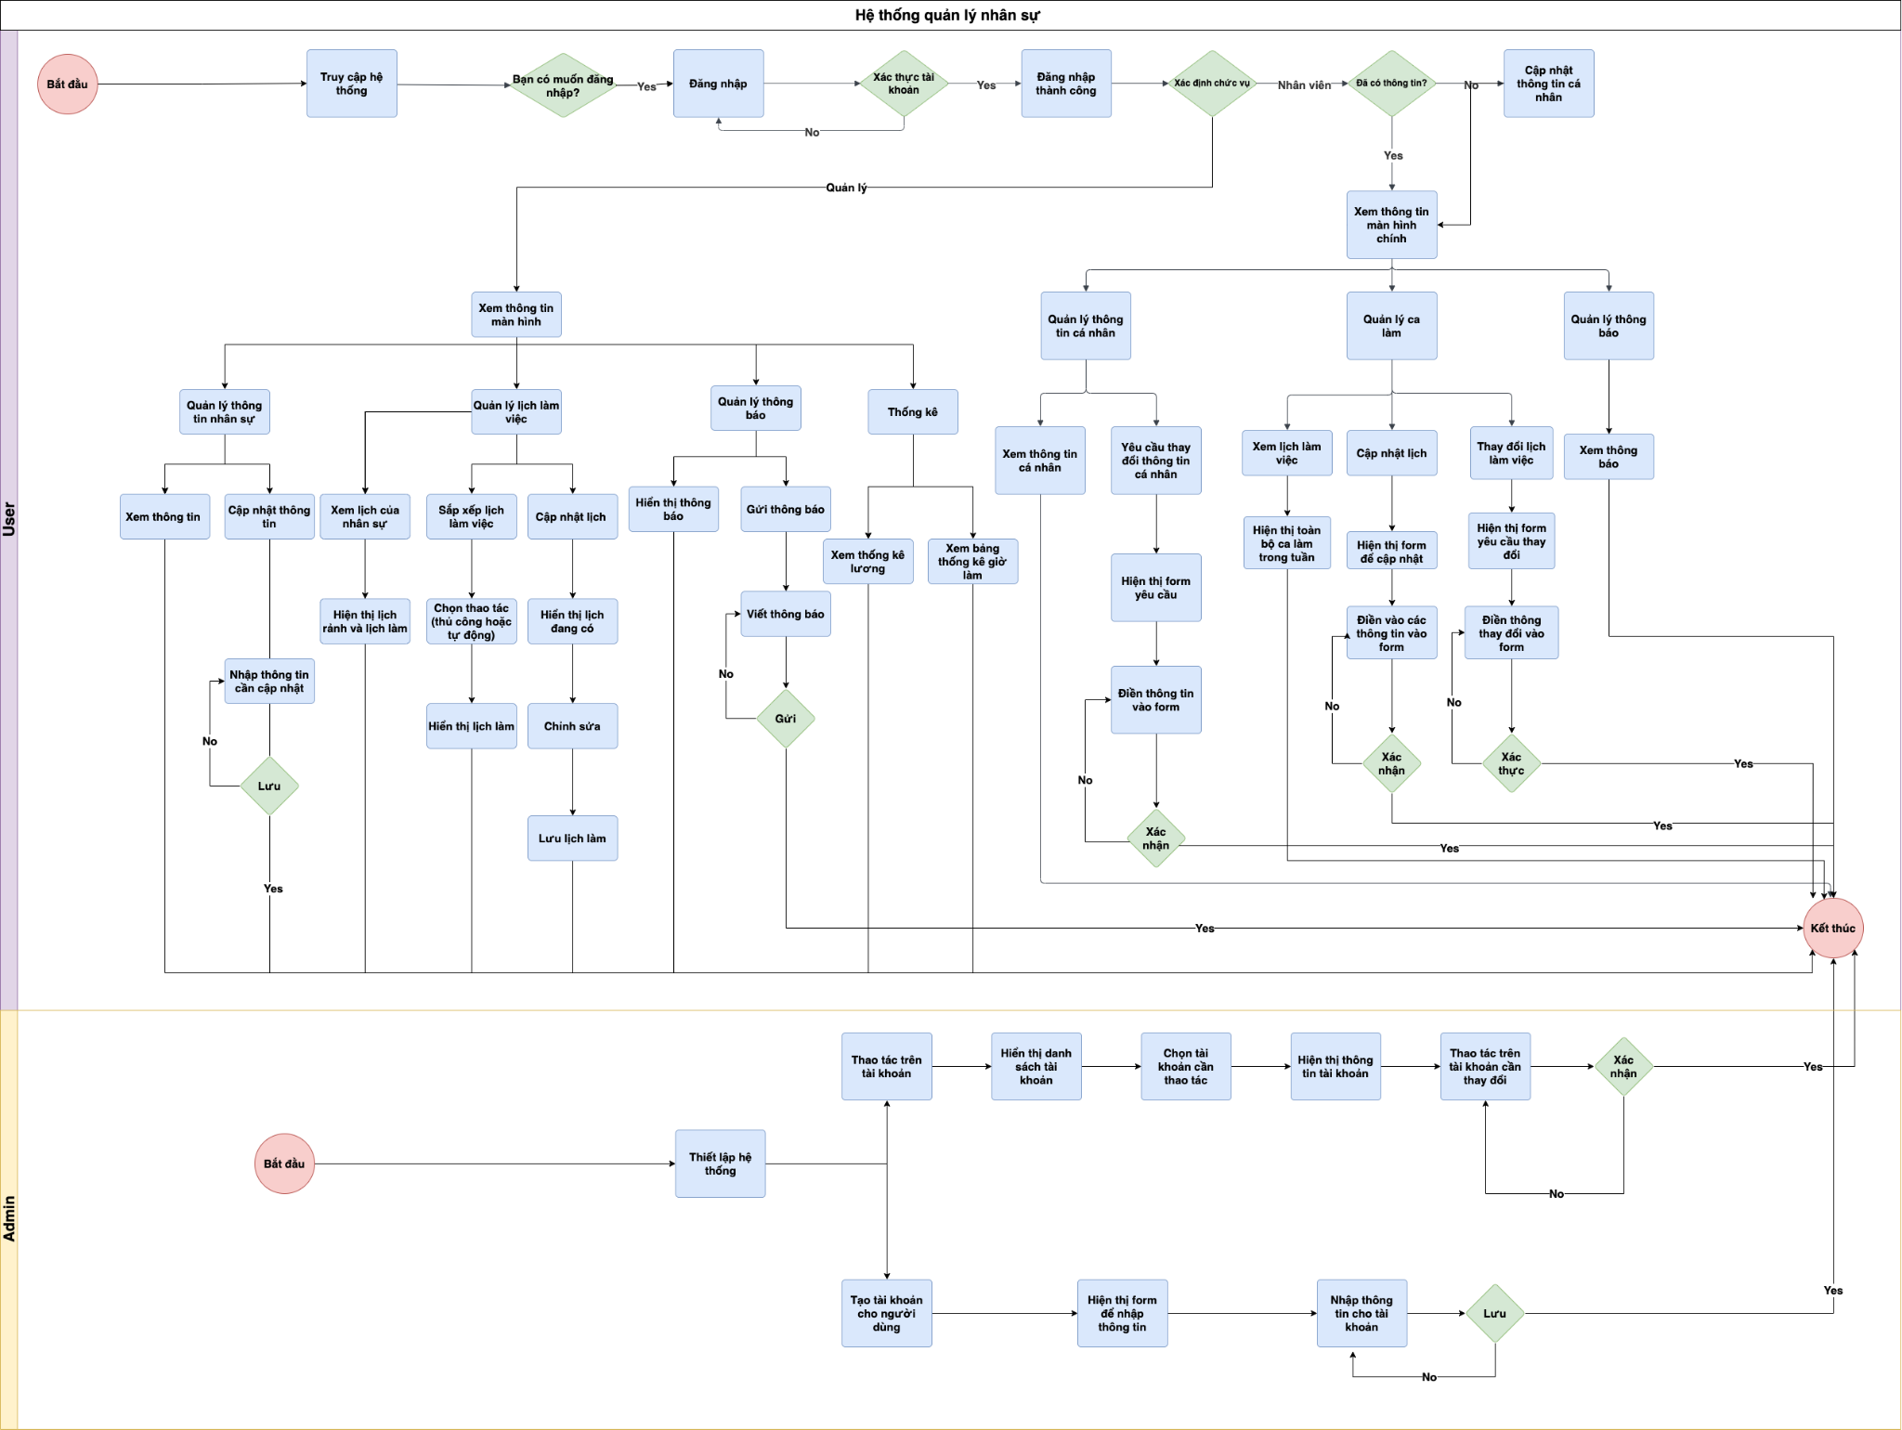

# 2. Yêu cầu chức năng:

## 2.1. Sơ đồ Use case tổng quát:

Hệ thống được xây dựng dựa trên yêu cầu của một thành viên thuộc cấp quản lý dành cho việc quản lý nhận sự cho quán cafe. Bên cạnh đó, hệ thống cung cấp các chức năng cho phép nhân viên thao tác như là kiểm tra lịch làm việc, xem bảng lương, nhận thông báo khác từ quản lý cửa hàng,.... Điểm nổi bật ở hệ thống chính là cung cấp không gian quản lý một cách dễ dàng cho những người quản lý, để quản lý nhân sự quán cafe.

***Biểu đồ use case tổng quát của hệ thống quản lý nhân sự*.**

*Sơ đồ use case của hệ thống*

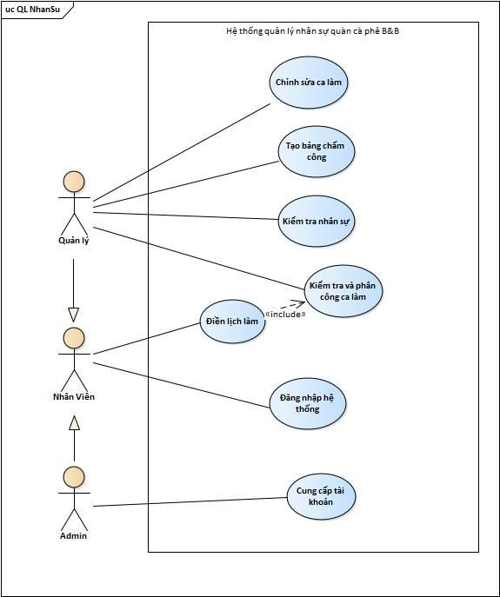

## 2.2. Sơ đồ hoạt động:

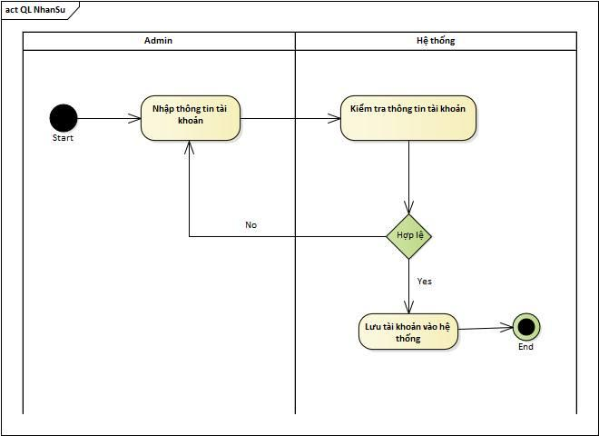

*AC - Cung cấp tài khoản*

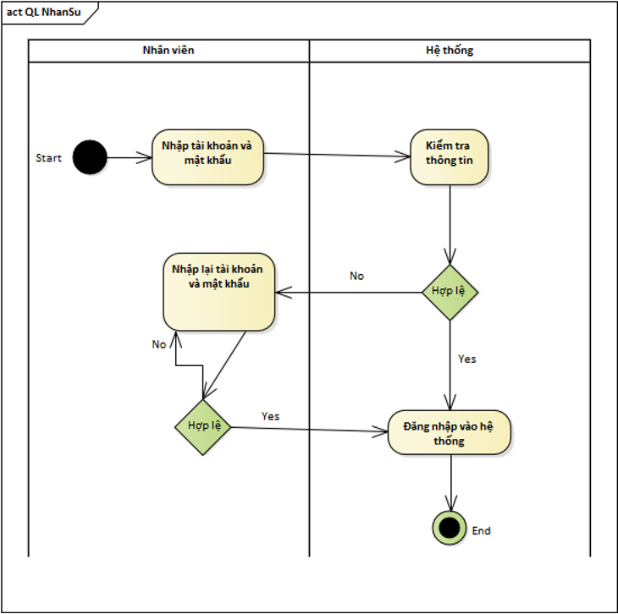

*AC Đăng nhập*

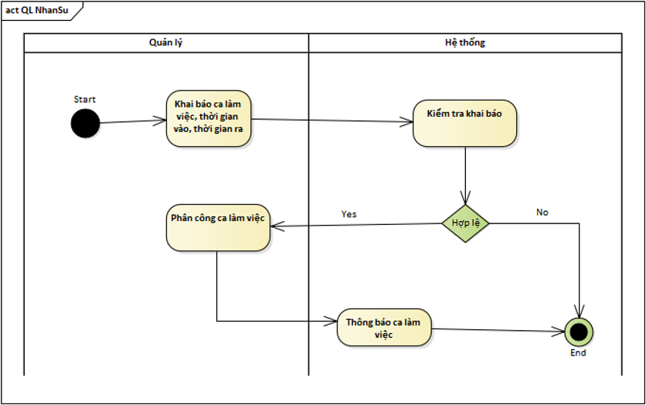

*AC - Kiểm tra và phân công ca làm*

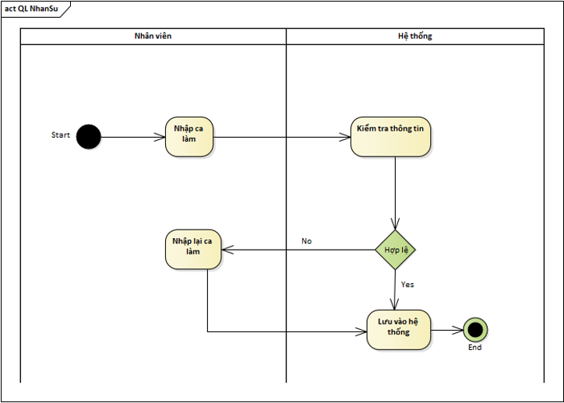

*AC - Điền lịch làm*

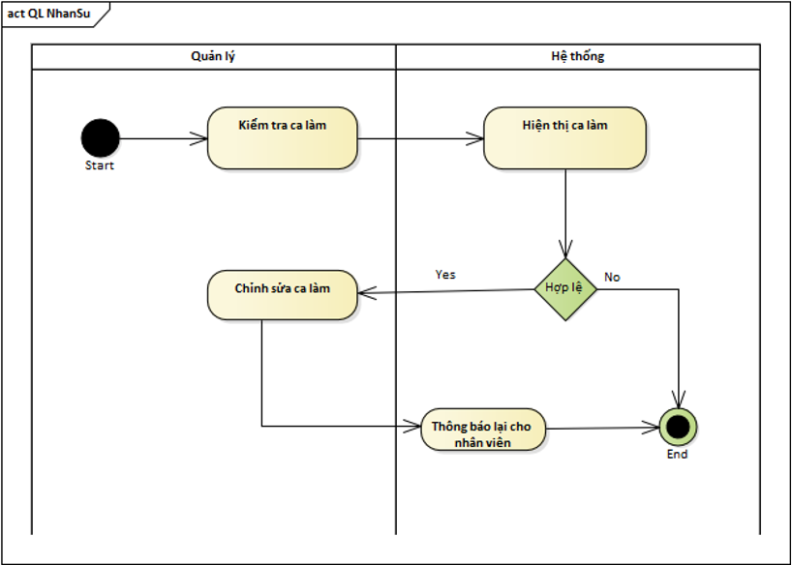

*AC - Chỉnh sửa ca làm việc*

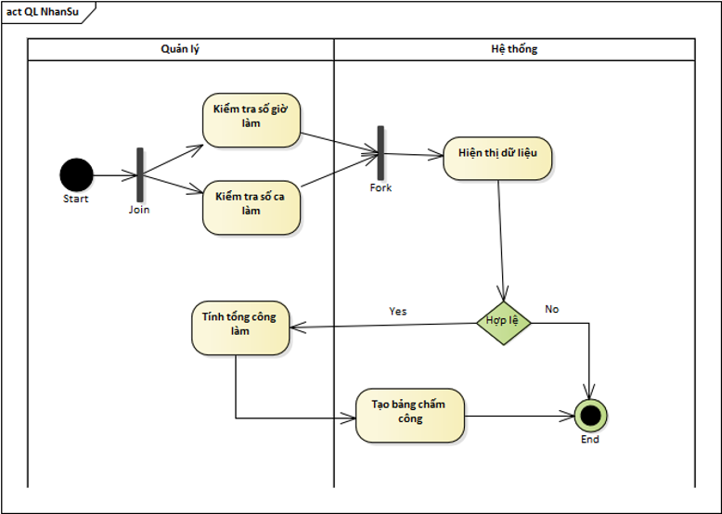

*AC - Tạo bảng chấm công*

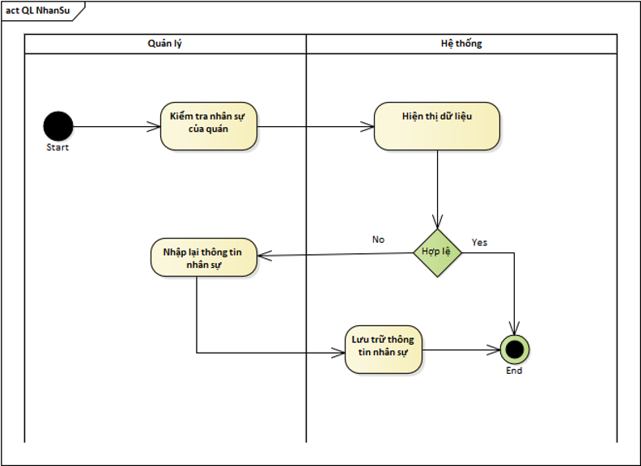

*AC - Kiểm tra nhân sự*

## 2.3. Mô tả chi tiết các use case:

### a. Use case - Đăng nhập hệ thống:

***Chi tiết use case - Đăng nhập hệ thống***

|  |  |
| --- | --- |
| **Tác nhân:** Người dùng | **Loại UC:** business use-case |
| **Mô tả tổng quát:**  · Người dùng đã được cài đặt hệ thống và được cung cấp tài khoản từ admin, sau đó người dùng muốn đăng nhập vào để sử dụng hệ thống. | |
| **Kích hoạt:**  · Người dùng bấm đăng nhập hệ thống | |
| **Mối quan hệ**:  · Người dùng thực hiện thao tác nhập tài khoản và mật khẩu đã cấp để đăng nhập | |
| **Luồng xử lý chính**:  · Người dùng sử dụng tài khoản và mật khẩu đã được admin cấp để đăng nhập hệ thống | |
| **Luồng xử lý ngoại lệ**:  · Hệ thống xác thực thông tin đăng nhập không chính xác, sau đó hiển thị thông báo cho người dùng và người dùng có thể nhập lại thông tin đăng nhập.  · Người dùng không muốn đăng nhập nữa có thể hủy thao tác.  · Khi lỗi server/mất mạng xảy ra admin không thể truy cập và tài khoản người dùng cũng không thể truy cập để thực hiện các chức năng, hệ thống hiện thông báo lỗi. | |

### 

### b. Use case - Chỉnh sửa ca làm:

***Chi tiết use case - Chỉnh sửa ca làm***

|  |  |
| --- | --- |
| **Tác nhân:** Quản lý | **Loại UC:** business use-case |
| **Mô tả tổng quát:**  · Cho phép quản lý cập nhật, thêm, sửa xóa ca làm của nhân viên | |
| **Kích hoạt:**  · Quản lý muốn thay đổi ca làm cho một nhân viên nào đó | |
| **Mối quan hệ**:  · Quản lý thực hiện chức năng chỉnh sửa ca làm | |
| **Luồng xử lý chính**:  1. *"Người dùng - Quản lý"* truy cập vào hệ thống  *2.* *"Người dùng - Quản lý"* lựa chọn theo đường dẫn đến *"Quản lý lịch làm việc"* để thực hiện chức năng *"Chỉnh sửa ca làm"*  3. *"Người dùng - Quản lý"* thực hiện việc nhập những thay đổi trong lịch làm  4. Hoàn thành việc thay đổi bằng cách nhấn *"Lưu lịch làm"* | |
| **Luồng xử lý ngoại lệ**:  · Khi lỗi server/mất mạng xảy ra admin không thể truy cập và tài khoản người dùng cũng không thể truy cập để thực hiện các chức năng, hệ thống hiện thông báo lỗi | |

### c. Use case - Tạo bảng chấm công:

***Chi tiết use case - Tạo bảng chấm công***

|  |  |
| --- | --- |
| **Tác nhân:** Quản lý | **Loại UC:** business use-case |
| **Mô tả tổng quát:**  · *"Người dùng - Quản lý"* xem được bảng chấm công của tháng mà hệ thống đã tự động thống kê. | |
| **Kích hoạt:**  · *"Người dùng - Quản lý"* muốn xem bảng chấm công của nhân viên. | |
| **Mối quan hệ**:  · *"Người dùng - Quản lý"* thực hiện chức năng *"Tạo bảng chấm công"* | |
| **Luồng xử lý chính**:  1. *"Người dùng - Quản lý"* truy cập vào hệ thống  2. Theo luồng hệ thống truy cập đến danh mục *"Thống kê"* để thực hiện chức năng "*Tạo bảng chấm"* công thông qua *"Xem bảng thống kê giờ làm".*  3. Hiện thị bảng chấm công  4. Đóng bảng chấm công | |
| **Luồng xử lý ngoại lệ**:  · Khi lỗi server/mất mạng xảy ra admin không thể truy cập và tài khoản người dùng cũng không thể truy cập để thực hiện các chức năng, hệ thống hiện thông báo lỗi | |

### d. Kiểm tra nhân sự:

***Chi tiết use case - Kiểm tra nhân sự***

|  |  |
| --- | --- |
| **Tác nhân:** Quản lý | **Loại UC:** business use-case |
| **Mô tả tổng quát:**  · *"Người dùng - Quản lý"* có thể xem được tất cả thông tin về nhân sự của mình và có thể tuy ý thay đổi một số thông tin như: vị trí làm việc; kinh nghiệm làm việc; tài khoản, mật khẩu dùng để đăng nhập hệ thống. | |
| **Kích hoạt:**  · *"Người dùng - Quản lý"* muốn cập nhật thông tin cho nhân sự hoặc xem thông tin về nhân sự bất kì. | |
| **Mối quan hệ**:  · *"Người dùng - Quản lý"* thực hiện chức năng *"Kiểm tra nhân sự"* | |
| **Luồng xử lý chính**:  1. *"Người dùng - Quản lý"* truy cập vào hệ thống  2. Theo luồng hệ thống truy cập đến danh mục *"Quản lý thông tin nhân sự"* để thực hiện chức năng "*Kiểm tra nhân sự"* thông qua *"Cập nhật thông tin" hoặc "Xem thông tin".*  3. Hiện thị thông tin | |
| **Luồng xử lý ngoại lệ**:  · 2.1. Nếu lựa chọn "Cập nhật thông tin"  · 2.2. Hiện thị form thông tin với những thông tin đã có trên hệ thống và cho phép chỉnh sửa  · 2.3. Sau khi bấm xác nhận lưu  · 2.4. Hiện thị thông báo xác nhận lưu thông tin  · 2.4.1. Người dùng muốn hủy thao tác có thể chọn cancel  · 2.4.2. Nếu xác nhận lưu thông tin sẽ cập nhật vào hệ thống  · 2.4.3. Trả về thông báo thay đổi thông tin | |

### e. Use case - Kiểm tra và phân công ca làm

***Chi tiết use case - Kiểm tra và phân công ca làm***

|  |  |
| --- | --- |
| **Tác nhân:** Quản lý | **Loại UC:** business use-case |
| **Mô tả tổng quát:**  · *"Người dùng - Quản lý"* có thể xem được toàn bộ ca làm, toàn bộ lịch của từng nhân viên và sắp xếp ca làm cho nhân viên | |
| **Kích hoạt:**  · *"Người dùng - Quản lý"* muốn kiểm tra lịch làm việc của nhân sự hoặc muốn sắp xếp ca làm . | |
| **Mối quan hệ**:  · *"Người dùng - Quản lý"* thực hiện chức năng *"Kiểm tra và phân công ca làm"* | |
| **Luồng xử lý chính**:  1.  *"Người dùng - Quản lý"* truy cập vào hệ thống  2. Theo luồng hệ thống truy cập đến danh mục *"Quản lý lịch làm việc"* để thực hiện chức năng "*Kiểm tra và phân công ca làm"* thông qua *"Xem lịch làm việc" và "Sắp xếp lịch làm việc".*  3. Hiện thị thông tin theo lựa chọn của người dùng  4. Hoàn thành thao tác | |
| **Luồng xử lý ngoại lệ**:  3.1. Nếu người dùng lựa chọn "Xem lịch làm việc"  3.1.1. Hiện thị danh sách các nhân viên để lựa chọn nhân viên cần xem lịch  3.1.2. Hiển thị lịch làm việc của nhân viên theo lựa chọn ở bước trên  3.2. Nếu người dùng lựa chọn "Sắp xếp lịch làm việc"  3.2.1. Hiện thị danh sách các nhân viên để lựa chọn nhân viên cần sắp xếp lịch  3.2.2. Chọn thao tác thủ công hoặc tự động  3.2.2.1. Nếu chọn thủ công thì người dùng sẽ tự sắp xếp lịch  3.2.2.2. Nếu chọn tự động thì hệ thống sẽ tự động sắp xếp theo những thông số cho trước từ người dùng.  *Khi lỗi server/mất mạng xảy ra admin không thể truy cập và tài khoản người dùng cũng không thể truy cập để thực hiện các chức năng, hệ thống hiện thông báo lỗi* | |

### f. Use case - Điền lịch làm

***Chi tiết Use case - Điền lịch làm***

|  |  |
| --- | --- |
| **Tác nhân:** Nhân viên | **Loại UC:** business use-case |
| **Mô tả tổng quát:**  · Nhân viên có thể cập nhật lại lịch làm của mình sau mỗi tuần. | |
| **Kích hoạt:**  · Nhân viên được thông báo cập nhật lịch làm việc và muốn cập nhật lịch cho tuần mới | |
| **Mối quan hệ**:  · Nhân viên thực hiện chức năng *"Điền lịch làm"* | |
| **Luồng xử lý chính**:  1. Nhân viên truy cập vào hệ thống  2. Để thực hiện chức năng "Điền lịch làm", nhân viên theo đường dẫn đến "Quản lý ca làm"  3. Lựa chọn tính năng "Cập nhật lịch làm"  4. Hệ thống sẽ cung cấp form để cập nhật lịch làm việc  5. Hoàn thành thao tác bằng cách đóng (không lưu) hoặc lưu thay đổi | |
| **Luồng xử lý ngoại lệ**:  · Khi lỗi server/mất mạng xảy ra admin không thể truy cập và tài khoản người dùng cũng không thể truy cập để thực hiện các chức năng, hệ thống hiện thông báo lỗi | |

### g. Use case - Cung cấp tài khoản

***Chi tiết Use case - Cung cấp tài khoản***

|  |  |
| --- | --- |
| **Tác nhân:** Admin (người quản trị hệ thống) | **Loại UC:** business use-case |
| **Mô tả tổng quát:**  · Người quản trị hệ thống sẽ thiết lập tài khoản (gồm mật khẩu, tài khoản, phân quyền cho tài khoản đó) | |
| **Kích hoạt:**  · Người quản trị hệ thống muốn thêm, xóa, sửa một tài khoản cho hệ thống. | |
| **Mối quan hệ**:  · Người quản trị hệ thống thực hiện chức năng *"Cung cấp tài khoản"* | |
| **Luồng xử lý chính**:  1. Người quản trị tiến hành truy cập vào hệ thống  2. Theo luồng hệ thống dẫn đến thao tác thiết lập hệ thống  3. Lựa chọn thao tác  o Thao tác trên tài khoản đã có hệ thống  o Tạo mới tài khoản  4. Hoàn thành các yêu cầu của thao tác | |
| **Luồng xử lý ngoại lệ**:  · Khi lỗi server/mất mạng xảy ra admin không thể truy cập và tài khoản người dùng cũng không thể truy cập để thực hiện các chức năng, hệ thống hiện thông báo lỗi | |

Danh sách các use case chính của hệ thống quản lý nhân sự được liệt kê trong bảng dưới đây.

|  |  |  |  |
| --- | --- | --- | --- |
| **STT** | **Mã Use Case** | **Tên Use Case** | **Tác nhân** |
| 1 | UC_01 | Đăng nhập hệ thống | Người dùng |
| 2 | UC_02 | Chỉnh sửa ca làm | Người dùng |
| 3 | UC_03 | Tạo bảng chấm công | Người dùng |
| 4 | UC_04 | Kiểm tra nhân sự | Người dùng |
| 5 | UC_05 | Kiểm tra và phân công ca làm | Người dùng |
| 6 | UC_06 | Điền lịch làm | Người dùng |
| 7 | UC_07 | Cung cấp tài khoản | Quản trị hệ thống (Admin) |

# 3. Yêu cầu phi chức năng:

## 3.1. Yêu cầu về giao diện người dùng:

- Giao diện cần được lựa chọn và thiết kế một cách đơn giản, dễ sử dụng, thân thiện với người dùng.

- Hệ thống phải cho phép người dùng nhập và hiển thị tất cả dữ liệu theo định dạng Unicode.

- Sử dụng ngôn ngữ Tiếng Việt trên giao diện

- Các thông báo hiển thị rõ ràng, ngắn gọn, dễ hiểu để người dùng dễ dàng tiếp nhận.

- Các chức năng phải được thiết kế đơn giản về cơ chế hoạt động

## 3.2. Yêu cầu tốc độ xử lý:

Hệ thống lưu trữ và xử lý dữ liệu tương đối ít, nên yêu cầu phải có tốc độ xử lý nhanh.

- Đặc biệt những thông báo phải được gửi và nhận một cách nhanh nhất (trong thời gian 10s).

- Hệ thống phải đảm bảo có thể truy cấp nhiều người dùng cùng lúc từ 100 người trở lại.

- Các thao tác về chức năng phải có tốc độ load và lưu nhanh (trong khoảng 2-5s).

### 3.3. Yêu cầu về bảo mật:

- Hệ thống không yêu cầu về bảo mật cao, nhưng vẫn đảm bảo ở mức tối thiếu để giúp hệ thống hoạt động trơn tru và mượt mà hơn.

- Cơ chế bảo mật được xây dựng dựa trên những nền tảng có sẵn, chủ yếu tập trung vào sao lưu dữ liệu định kỳ để đảm bảo dữ liệu không bị mất khi hệ thống gặp sự cố và góp phần đảm bảo tính toàn vẹn dữ liệu.

- Sử dụng những công nghệ bao mật có sẵn của hệ điều hành và mạng.